Trường: ....................

Tổ: ....................

Giáo viên: ....................

|  |  |  |  |
| --- | --- | --- | --- |
| Ngày soạn  19/08/2023 | Dạy | Ngày |  |
| Tiết |  |
| Lớp | 8 |

**CHƯƠNG IV: HÌNH HỌC TRỰC QUAN**

**Tiết 5-7: §1: HÌNH CHÓP TAM GIÁC ĐỀU**

**Môn học: Toán - Lớp: 8**

**Thời gian thực hiện: 3 tiết**

**I.** **MỤC TIÊU**:

***1. Kiến thức:*** Học xong bài này, HS đạt các yêu cầu sau:

- Mô tả được hình chóp tam giác đều

- Tạo lập được hình chóp tam giác đều

- Tính được diện tích xung quanh, thể tích của hình chóp tam giác đều

***2. Năng lực***

* ***Năng lực chung:***
* Năng lực tự chủ và tự học trong tìm tòi khám phá
* Năng lực giao tiếp và hợp tác trong trình bày, thảo luận và làm việc nhóm
* Năng lực giải quyết vấn đề và sáng tạo trong thực hành, vận dụng.
* ***Năng lực riêng:***

- Giải quyết được một số vấn đề thực tiễn gắn với việc tính thể tích, diện tích xung quanh của hình chóp tam giác đều

***3. Phẩm chất***

* Có ý thức học tập, ý thức tìm tòi, khám phá và sáng tạo, có ý thức làm việc nhóm, tôn trọng ý kiến các thành viên khi hợp tác.
* Chăm chỉ tích cực xây dựng bài, có trách nhiệm, chủ động chiếm lĩnh kiến thức theo sự hướng dẫn của GV.

**II. THIẾT BỊ DẠY HỌC VÀ HỌC LIỆU**

**1. Đối với GV:** SGK, Tài liệu giảng dạy, giáo án, đồ dùng dạy học.

**2. Đối với HS**: SGK, SBT, vở ghi, giấy nháp, đồ dùng học tập (bút, thước...), bảng nhóm, bút viết bảng nhóm.

**III. TIẾN TRÌNH DẠY HỌC**

**A. HOẠT ĐỘNG KHỞI ĐỘNG (MỞ ĐẦU)  *(5 phút)***

**a) Mục tiêu:** HS xem hình ảnh những vật thể trong thực tiễn có dạng như ở Hình 1, từ đó đặt câu hỏi “Những vật thể có dạng như ở Hình 1 thường được gọi là hình gì?” để gợi vấn đề tìm hiểu kiến thức mới.

**b) Nội dung:** HS đọc tình huống mở đầu, suy nghĩ trả lời câu hỏi.

**c) Sản phẩm:** HS trả lời được câu hỏi mở đầu.

**d) Tổ chức thực hiện:**

***Bước 1: Chuyển giao nhiệm vụ:***

- GV yêu cầu HS đọc tình huống mở đầu:

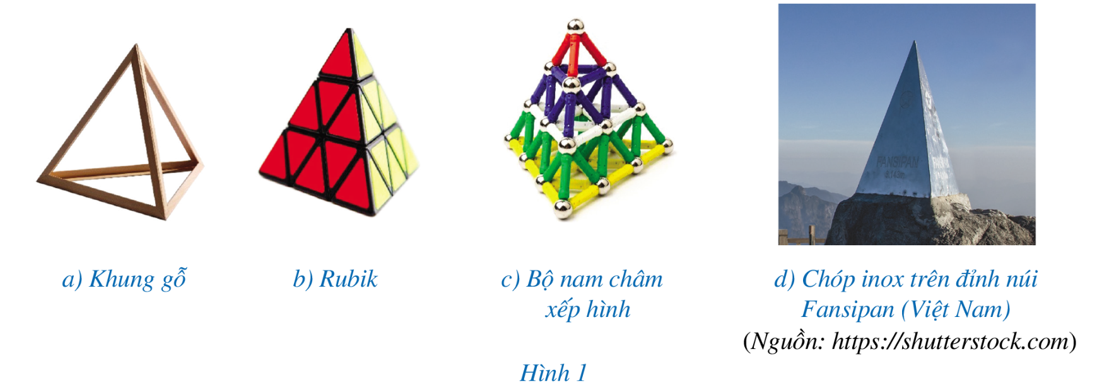 “Những vật thể có dạng như ở Hình 1 thường được gọi là hình gì?”  *Chúng ta cùng tìm hiểu trong bài học ngày hôm nay”.*

***Bước 2: Thực hiện nhiệm vụ:*** HS quan sát và chú ý lắng nghe, thảo luận nhóm đôi hoàn thành yêu cầu.

***Bước 3: Báo cáo, thảo luận:*** GV gọi một số HS trả lời, HS khác nhận xét, bổ sung.

***Bước 4: Kết luận, nhận định:*** GV đánh giá kết quả của HS: Những hình khối có dạng như ở Hình 1 thường được gọi là hình chóp tam giác đều. Trên cơ sở đó dẫn dắt HS vào bài học mới:

**CHƯƠNG IV: HÌNH HỌC TRỰC QUAN. §1: HÌNH CHÓP TAM GIÁC ĐỀU**

**B. HÌNH THÀNH KIẾN THỨC MỚI**

***Hoạt động 1: Hình chóp tam giác đều***

**a) Mục tiêu:**

- Mô tả được hình chóp tam giác đều

- Tạo lập được hình chóp tam giác đều

**b) Nội dung:**

- HS đọc SGK, nghe giảng, thực hiện các nhiệm vụ được giao, suy nghĩ trả lời câu hỏi, thực hiện các hoạt động.

**c) Sản phẩm:** HS hình thành được kiến thức bài học, câu trả lời của HS cho các câu hỏi, cho HĐ1, 2.

**d) Tổ chức thực hiện:**

|  |  |
| --- | --- |
| **HĐ CỦA GV VÀ HS** | **SẢN PHẨM DỰ KIẾN** |
| ***Bước 1: Chuyển giao nhiệm vụ:***  - HS thực hiện **HĐ1**.  a) Vẽ trên giấy (hay bìa mỏng) 4 hình tam giác với các cạnh và vị trí như ở Hình 2;  b) Cắt rời theo đường viền (màu đỏ), của hình vừa vẽ (phần tô màu) và gấp lại để được hình chóp tam giác đều như ở Hình 3;  c) Quan sát hình chóp tam giác đều ở Hình 3 và nêu số mặt, số cạnh của hình chóp tam giác đều đó.  - HS thực hiện **HĐ2**.  Quan sát hình chóp tam giác đều ở Hình 4 và đọc tên các mặt, các cạnh, đỉnh của hình chóp tam giác đó.  ***Bước 2: Thực hiện nhiệm vụ:***  - HS theo dõi SGK, chú ý nghe, tiếp nhận kiến thức, hoàn thành các yêu cầu, thảo luận nhóm.  - GV quan sát hỗ trợ.  ***Bước 3: Báo cáo, thảo luận:***  - HS giơ tay phát biểu, lên bảng trình bày  - Một số HS khác nhận xét, bổ sung cho bạn.  ***Bước 4: Kết luận, nhận định:***  GV tổng quát lưu ý lại kiến thức trọng tâm và yêu cầu HS ghi chép đầy đủ vào vở. | **I. Hình chóp tam giác đều**  **HĐ1:**    c) số mặt: 4  số cạnh : 6  **Nhận xét: Hình chóp tam giác đều có 4 mặt, 6 cạnh**  **HĐ2:**    Hình chóp tam giác đều S.ABC ở Hình 4 có:  • Các mặt là ABC, SAB, SBC, SCA;  • Các cạnh là AB, BC, CA, SA, SB, SC;  • Đỉnh là S.  **Nhận xét:**   * Hình chóp tam giác đều S.ABC. * Mặt đáy ABC là một tam giác đều. * Các mặt bên SAB, SBC, SCA là những tam giác cân tại S. * Các cạnh đáy AB, BC, CA bằng nhau * Các cạnh bên SA, SB, SC bằng nhau. * S gọi là đỉnh của hình chóp tam giác đều S.ABC. |

***Hoạt động 2: Diện tích xung quanh của hình chóp tam giác đều***

**a) Mục tiêu:** Tính được diện tích xung quanh của hình chóp tam giác đều

**b) Nội dung:** HS đọc SGK để tìm hiểu nội dung kiến thức theo yêu cầu của GV, chú ý nghe giảng, thực hiện các hoạt động, luyện tập.

**c) Sản phẩm:** HS hình thành được kiến thức bài học, câu trả lời của HS cho các câu hỏi, cho VD1, LT.

**d) Tổ chức thực hiện:**

|  |  |
| --- | --- |
| **HOẠT ĐỘNG CỦA GV VÀ HS** | **SẢN PHẨM DỰ KIẾN** |
| ***Bước 1: Chuyển giao nhiệm vụ:***  - GV dẫn dắt HS nhận biết công thức tính diện tích xung quanh của hình chóp đều bằng cách tính tổng diện tích các mặt bên  + HS tính tổng diện tính của các tam giác mặt bên  + HS hình thành công thức tính diện tích xung quanh.  - GV yêu cầu HS thực hiện thảo luận nhóm đôi VD1  - GV yêu cầu HS thực hiện hoạt động cá nhân hoàn thành LT  ***Bước 2: Thực hiện nhiệm vụ:***  - HS theo dõi SGK, chú ý nghe, tiếp nhận kiến thức, suy nghĩ trả lời câu hỏi, hoàn thành các yêu cầu.  - GV: quan sát và trợ giúp HS.  ***Bước 3: Báo cáo, thảo luận:***  - HS giơ tay phát biểu, lên bảng trình bày  - Một số HS khác nhận xét, bổ sung cho bạn.  ***Bước 4: Kết luận, nhận định:*** GV tổng quát lưu ý lại kiến thức trọng tâm và yêu cầu HS ghi chép đầy đủ vào vở. | **II**. **Diện tích xung quanh của hình chóp tam giác đều**    **Kết luận:**  Diện tích xung quanh của hình chóp tam giác đều bằng nửa tích của chu vi đáy với độ dài trung đoạn.  Tức là:  ,  trong đó  là diện tích xung quanh, C là chu vi đáy, d là độ dài trungđoạn của hình chóp tam giác đều.  **Ví dụ 1 (SGK-tr82):**  Diện tích xung quanh của hình chóp tam giác đều đó là:    **LT (SGK-tr82):**  Diện tích xung quanh của hình chóp tam giác đều đó là: |

***Hoạt động 3: Thể tích của hình chóp tam giác đều***

**a) Mục tiêu:** Tính được thể tích của hình chóp tam giác đều

**b) Nội dung:** HS đọc SGK, nghe giảng, thực hiện các nhiệm vụ được giao, suy nghĩ trả lời câu hỏi, thực hiện các hoạt động, luyện tập.

**c) Sản phẩm:** HS hình thành được kiến thức bài học, câu trả lời của HS cho các câu hỏi, cho VD2

**d) Tổ chức thực hiện:**

|  |  |
| --- | --- |
| **HĐ CỦA GV VÀ HS** | **SẢN PHẨM DỰ KIẾN** |
| ***Bước 1: Chuyển giao nhiệm vụ:***  - GV đưa ra ví dụ thực tế giúp HS nhận biết chiều cao của hình chóp  - GV dẫn dắt HS nhận biết công thức tính thể tích của hình chóp đều  - GV yêu cầu HS thực hiện hoạt động cá nhân hoàn thành VD2  ***Bước 2: Thực hiện nhiệm vụ:***  - HS theo dõi SGK, chú ý nghe, tiếp nhận kiến thức, hoàn thành các yêu cầu, thảo luận nhóm.  - GV quan sát hỗ trợ.  ***Bước 3: Báo cáo, thảo luận:***  - HS giơ tay phát biểu, lên bảng trình bày  - Một số HS khác nhận xét, bổ sung cho bạn.  ***Bước 4: Kết luận, nhận định:*** GV tổng quát lưu ý lại kiến thức trọng tâm và yêu cầu HS ghi chép đầy đủ vào vở. | ***III. Thể tích của hình chóp tam giác đều***  **HĐ4:**    **Kết luận:**  Thể tích của hình chóp tam giác đều bằng một phần ba của diện tích đáy với chiều cao.  Tức là:  Trong đó S là diện tích đáy, h là chiều cao của hình chóp tam giác đều.  **Ví dụ 2 (SGK-tr83)**  Thể tích của khối rubik đó là: |

**C. HOẠT ĐỘNG LUYỆN TẬP**

**a) Mục tiêu:** Học sinh củng cố lại kiến thức đã học.

**b) Nội dung:** HS vận dụng các kiến thức của bài học làm bài tập Bài 1, 2, 3, 4, 5 (SGK tr83).

**c) Sản phẩm học tập:** Câu trả lời của HS trong bài tập 1, 2, 3, 4, 5 (SGK tr 83).

**d) Tổ chức thực hiện:**

***Bước 1: Chuyển giao nhiệm vụ:***

- GV tổ chức cho HS hoạt động thực hiện Bài 1, 2, 3, 4, 5 (SGK tr83).

***Bước 2: Thực hiện nhiệm vụ:*** HS quan sát và chú ý lắng nghe, thảo luận nhóm, hoàn thành các bài tập GV yêu cầu.

- GV quan sát và hỗ trợ.

***Bước 3: Báo cáo, thảo luận:***

- Mỗi bài tập GV mời HS trình bày. Các HS khác chú ý chữa bài, theo dõi nhận xét bài trên bảng.

***Bước 4: Kết luận, nhận định:***

- GV chữa bài, chốt đáp án.

**Kết quả:**

Hình chóp tam giác đều có 4 mặt, trong đó có 1 mặt đáy là tam giác đều và 3 mặt bên là các tam giác cân bằng nhau.

Quan sát Hình 9 ta thấy trong tất cả các miếng bìa, chỉ có miếng bìa ở hình 9a thỏa mãn có 1 tam giác đều và 3 tam giác cân bằng nhau nên gấp được hình chóp tam giác đều.



Diện tích xung quanh của hình chóp tam giác đều P.QRS là:





Thể tích của hình chóp tam giác đều đó là:





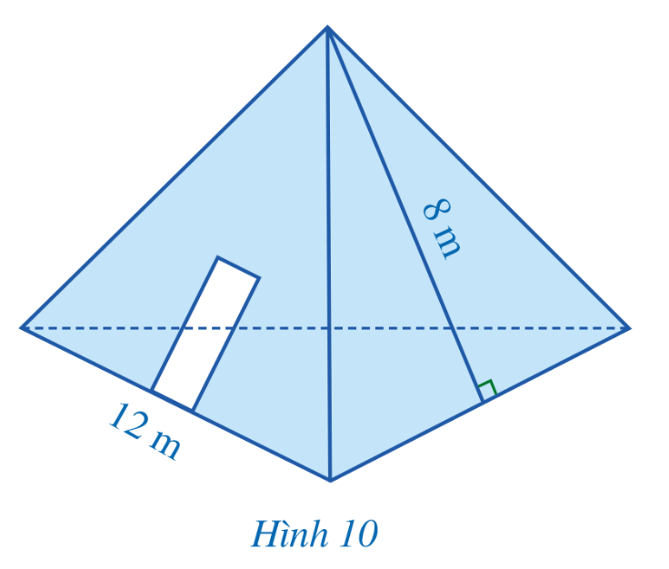

Diện tích xung quanh của kho chứa hình chóp tam giác đều đó là:



Diện tích cần sơn là: 144 – 5 = 139 (m2),

Số tiền cần trả để hoàn thành việc sơn phủ đó là:139 . 30 000 = 4 170 000 (đồng).

**D. HOẠT ĐỘNG VẬN DỤNG**

**a) Mục tiêu:** Học sinh thực hiện làm bài tập vận dụng để nắm vững kiến thức.

**b) Nội dung:** HS sử dụng SGK và vận dụng kiến thức đã học để làm bài tập.

**c) Sản phẩm:** kết quả thực hiện các bài thêm.

**d) Tổ chức thực hiện:**

***Bước 1: Chuyển giao nhiệm vụ***

1. GV yêu cầu HS hoạt động hoàn thành bài tập thêm.
2. **Trắc nghiệm**
3. Công thức tính diện tích xung quanh của hình chóp tam giác đều là

**A.** tích nửa chu vi đáy và đường cao của hình chóp.

**B.** tích chu vi đáy và trung đoạn.

**C.** tích nửa chu vi đáy và trung đoạn.

**D.** tổng chu vi đáy và trung đoạn.

1. Hình chóp tam giác đều có bao nhiêu mặt?

**A.** . **B.** . **C.** . **D.** .

1. Hình chóp tam giác đều có mặt bên là hình gì?

**A.** Tam giác cân. **B.** Tam giác đều.

**C.**Tam giác vuông. **D.** Tam giác vuông cân.

1. Cho hình chóp tam giác đều có độ dài cạnh đáy là 5cm, độ dài trung đoạn của hình chóp là 6cm. Diện tích xung quanh của hình chóp tam giác đều đó là :

**A.** 40 *cm*.  **B**. 36 *cm*. **C.** 45 *cm*. **D.** 50 *cm*.

1. Cho hình chóp tam giác đều S.ABC có thể tích là 100 *cm;* chiều cao của hình chóp là 3cm. Diện tích đáy của hình chóp đó là

**A.** *.* **B.** *.* **C.** . **D.** .

1. Hình chóp tam giác đều có chiều cao là h, diện tích đáy là S. Khi đó, thể tích V của hình chóp đều bằng

**A.** *.* **B.** *.* **C.** . **D.**  .

1. 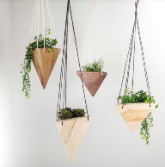**Tự luận**

**Bài 1.** Một giỏ hoa gỗ mini có dạng hình chóp tam giác đều *(như hình bên)* có độ dài cạnh đáy là 10cm và độ dài trung đoạn bằng 20cm. Tính diện tích xung quanh giỏ hoa gỗ mini đó.

**Bài 2.** Cho hình chóp tam giác đều S.ABC với kích thước như hình vẽ.

a) Tính chu vi tam giác ABC .

b) Cho biết độ dài trung đoạn hình chóp S.ABC.

c) Tính diện tích xung quanh của hình chóp tam giác đều S.ABC

**Bài 3.** Chóp inox đặt trên đỉnh núi Fansipan *(Việt Nam)* có dạng hình chóp tam giác đều với diện tích đáy khoảng 1560 cm và chiều cao khoảng 90 cm. Tính thể tích của chóp inox trên đỉnh núi Fansipan *(Việt Nam).*



***Bước 2: Thực hiện nhiệm vụ***

1. HS suy nghĩ, trao đổi, thảo luận thực hiện nhiệm vụ.
2. GV điều hành, quan sát, hỗ trợ.

***Bước 3: Báo cáo, thảo luận***

1. Câu hỏi trắc nghiệm: HS trả lời nhanh, giải thích, các HS chú ý lắng nghe sửa lỗi sai.
2. Bài tập: đại diện HS trình bày kết quả thảo luận, các HS khác theo dõi, đưa ý kiến.

***Bước 4: Kết luận, nhận định***

1. GV nhận xét, đánh giá, đưa ra đáp án đúng, chú ý các lỗi sai của học sinh hay mắc phải.

**Gợi ý đáp án bài thêm:**

**Bài 1.** Diện tích xung quanh giỏ hoa gỗ mini là :



**Bài 2.**

1. Chu vi tam giác ABC là: C = 3a = 3.6 = 18 (cm).
2. Độ dài trung đoạn hình chóp S.ABC là d = SH = 9 (cm)
3. Diện tích xung quanh của hình chóp tam giác đều S.ABC là :



**Bài 3.** Thể tích của chóp inox trên đỉnh núi Fansipan *(Việt Nam)* là *:*



***Đáp án trắc nghiệm:***

|  |  |  |  |  |  |
| --- | --- | --- | --- | --- | --- |
| 1. C | 2. B | 3. B | 4. C | 5. A | 6. C |

**\* HƯỚNG DẪN VỀ NHÀ**

* Ghi nhớ kiến thức trong bài.
* Hoàn thành các bài tập trong SBT
* Chuẩn bị bài mới: "Bài 2: Hình chóp tứ giác đều".